INTechHouse i Grupa RENEX łączą siły w tworzeniu innowacyjnych rozwiązań
Wiodący na rynku producent sprzętu elektronicznego, INTechHouse, zdecydował się na współpracę z Grupą RENEX. Współpraca ta przyczyni się do realizacji ambitnych projektów, m.in. w branżach budowlanej, petrochemicznej, przemysłu ciężkiego i edukacyjnej.

INTechHouse, marka specjalizująca się w dostarczaniu kompleksowych rozwiązań w obszarze hardware, dołączyła do grona partnerów korzystających z produktów Grupy RENEX. W realizacji swoich nowatorskich projektów korzysta z niezawodnych sprzętów Reeco, brandu należącego do Grupy RENEX.
W swojej pracy INTechHouse wykorzystuje wysokiej jakości stacje lutownicze, myjki ultradźwiękowe oraz stanowiska ESD wraz z osprzętem do montażu elektroniki oferowane przez Grupę RENEX. Te narzędzia umożliwiają firmie tworzenie precyzyjnych prototypów oraz wprowadzanie modyfikacji w trakcie badań kompatybilności.
Inżynierowie INTechHouse podkreślają, że sprzęty marki Reeco tworzą im komfortowe warunki pracy, są niezawodne i wysokiej jakości. Firma korzysta również z antystatycznej odzieży roboczej z certyfikacją ESD dostarczanej przez Grupę RENEX.

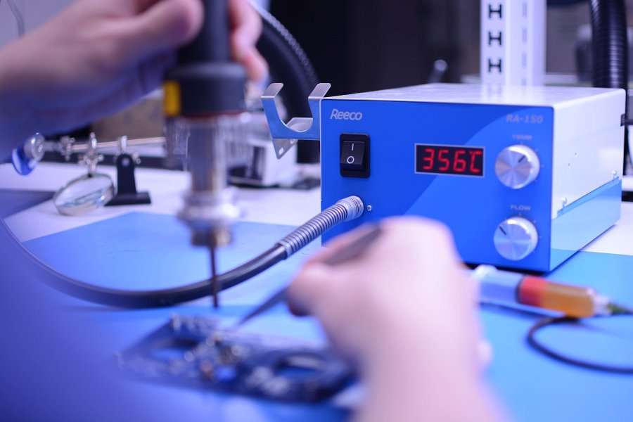
Grupa RENEX cieszy się z możliwości wspierania innowacyjnych projektów realizowanych przez INTechHouse. Przyczynia się do nich dostarczając sprzęt, który pomaga przekształcić te projekty w działające rozwiązania.
INTechHouse to nie tylko producent hardware i software, ale także pionier w obszarze rozwiązań dedykowanych do badania jakości powietrza i wody za pomocą dronów. Firma dostarcza rozwiązania dla podmiotów, które potrzebują innowacyjnych narzędzi do wykrywania zanieczyszczeń wody i powietrza na terenach miejskich i przemysłowych.
Grupa RENEX z dumą wspiera INTechHouse w realizacji tych ambitnych projektów, dostarczając niezawodne i wysokiej jakości rozwiązania, które pomagają firmie osiągnąć swoje cele.
O marce Reeco

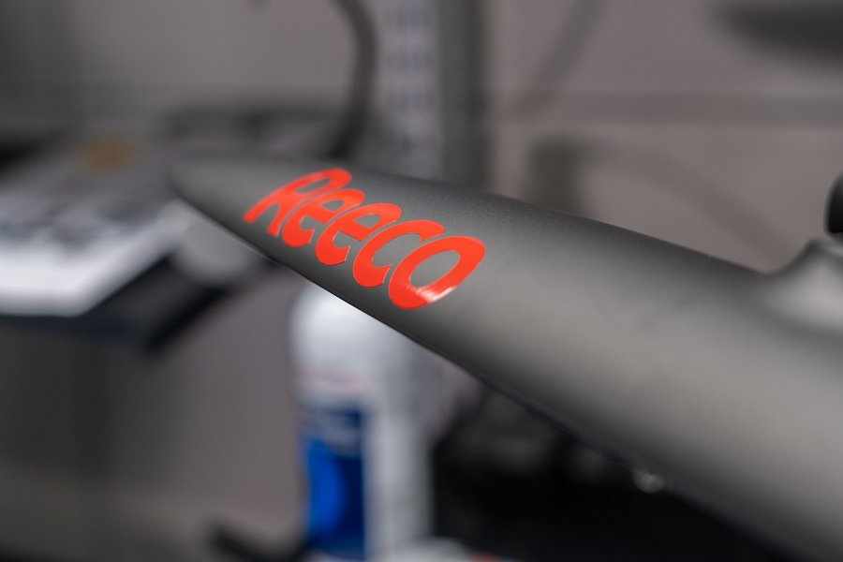
Reeco to flagowy brand Grupy RENEX, specjalizujący się w produkcji wysokiej jakości urządzeń i mebli antystatycznych. Marka jest znana z tworzenia ergonomicznych i modularnych rozwiązań, które zwiększają efektywność pracy w różnych sektorach przemysłu. Produkty Reeco, takie jak stacje lutownicze czy stanowiska ESD z osprzętem do montażu elektroniki, są cenione za niezawodność i jakość, które pomagają profesjonalistom w tworzeniu precyzyjnych prototypów i wprowadzaniu modyfikacji w trakcie badań kompatybilności. Dodatkowo, Reeco dostarcza odzież roboczą antystatyczną z certyfikacją ESD, zapewniając kompleksowe rozwiązania dla swoich klientów.

